بسم الله الرحمن الرحيم
أهلاّ بكـم أعضاء وزوار شبكة
مِكس ران
mixraan
... ... ... ...
كثرت مواضيع إخفاء الملفات بـ البرامج أو بـ الآكواد أو ب الدخول فى الدوس
ولاكن فى هذا الموضوع شرحت طريقة من أمتع وأسهل الطرق لإخفاء الملفات والفلدرات
دون التطرق ل البرامج والآكواد ولا الدوس
وقصدت أن أتمعن فى الشرح حتى يكون الموضوع سهل وتطبيقة أسهل
وحتى لا نفوت أى صغير وكبيرة فى قسم أسرار الكمبيوتر والآنترنت
نأتى للشرح
أولاّ ننشأ ملف جديد new folder
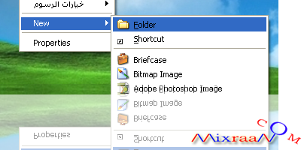
وتضع في الفلدر ملفاتك المراد إخفائها
...
ثم إعادة تسمية Rename
new folder هنا نحزف كلمة ملف جديد
Alt ونضغط من الكيبورد على مفتاح ألط
ونكتب 0160
ملحوظة
0160تكتب الرقم
) Alt( أثناء الضغط على مفتاح
هناك أرقام كثيرة لنفس الغرض ولاكن أكتفيت بكتابة رقم واحد
...
سيظهر اسم الملف كـ الشكل التالى
وهذة الخطوة الآولى لإخفاء إسم الفلدر كما نرى فى الصور
أما الخطوة الثانية فـ لإخفاء الفلدر نفسة
....
لخطوة الثانية
نضغط كلك يمين على الفلدر ثم خصائص Properties
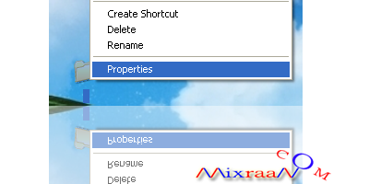
.......
ستفتح لنا نافذة الخصائص
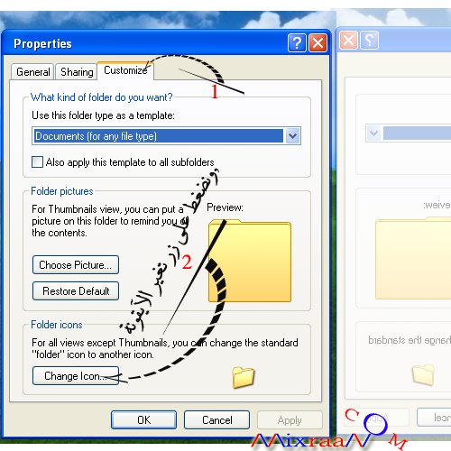
1 : نذهب إلى Customize
2 : نضغط على تغير الآيقونة Change icon
..........
سوف تظهر قائمة تضمن أيقونات عديدة
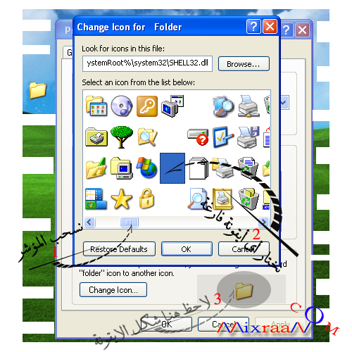
1 : نسحب المؤشر حتى نجد أيقونات فارغة
2 : نختار أيقونة فارغة
3 : هذة صورة الآيقونة الحالية قبل اختيار أيقونة فارغة
عموماّ نضغط أوكـ على نافذة الآيقونات OK
.............

لاحظ بعد إختيار أيقونة فارغة
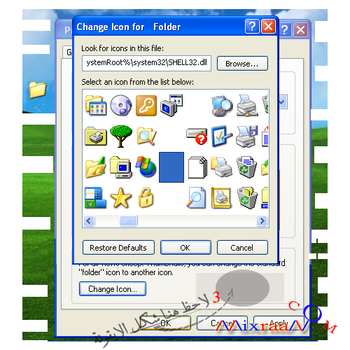
..........
عموماّ فى النهاية كلك على
Apply
ثم
ok

.....
إختفى الملف
....

ظلل لترى مكان الملف
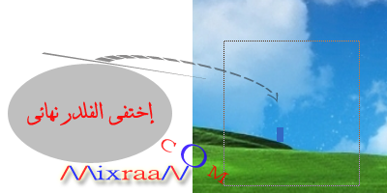
...
عند وضع المؤشر على الملف المخفى سيعطيك معلومات عن مساحة الملف فقط
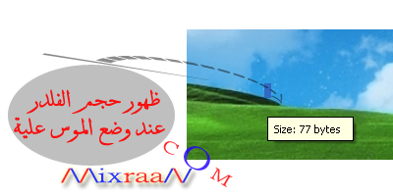
.........
أحبائى الكرام وأخوانى أعضاء مكس ران
أرجو أن يكون الشرح سهل وأن تضح الفكرة
فكرة وتنسيق وشرح
Mr.Diaa
برعاية شبكة
مكس ران ديزاين
www.mixraan.com
…. …. …. …. …. …. …. … .. .

